Лабораторна робота №2
Службові утиліти для діагностики мережі та
вивчення основ мережевих протоколів
Метою лабораторної роботи є ознайомлення з базовими службовими утилітами для перегляду мережевих налаштувань, діагностики мережевих з’єднань, аналізу DNS-запитів, перевірки маршрутів передавання пакетів, перегляду активних TCP-з’єднань, а також вивчення практичних основ роботи протоколів ARP, ICMP, DNS, TCP, HTTP та HTTPS.

Завдання
У межах лабораторної роботи необхідно:
- Ознайомитися зі структурою IP-адреси, поняттям маски підмережі та способом визначення адреси мережі.
- Переглянути мережеві налаштування комп’ютера за допомогою утиліти ipconfig.
- Дослідити зв’язок між IP-адресами та MAC-адресами за допомогою утиліти arp.
- Перевірити доступність мережевих вузлів за допомогою утиліти ping.
- Ознайомитися з принципом роботи DNS та виконати DNS-запити за допомогою утиліт nslookup, dig або host.
- Визначити маршрут проходження пакетів до віддаленого вузла за допомогою утиліт tracert, traceroute або tracepath.
- Переглянути активні мережеві з’єднання та відкриті порти за допомогою утиліт netstat або ss.
- Ознайомитися з призначенням основних TCP- і UDP-портів.
- Встановити TCP-з’єднання з вебсервером за допомогою утиліти telnet і вручну сформувати HTTP-запит.
- Проаналізувати структуру HTTP-відповіді сервера: рядок стану, заголовки та тіло відповіді.
- Порівняти роботу HTTP і HTTPS та з’ясувати, чому для HTTPS-з’єднань недостатньо звичайного telnet.
- Виконати HTTP- та HTTPS-запити за допомогою утиліти curl.
- Ознайомитися з переглядом збережених Wi-Fi-профілів у Windows за допомогою утиліти netsh.
- Порівняти Windows-команди з їхніми аналогами у Linux / WSL.
- Оформити звіт із результатами виконання команд, скріншотами та короткими поясненнями отриманих результатів.
Результатом виконання лабораторної роботи має бути звіт, у якому наведено результати використання основних мережевих утиліт, приклади виконаних команд, пояснення отриманих відповідей та висновки щодо роботи базових мережевих протоколів.
Студент повинен уміти:
- визначати IP-адресу, маску підмережі, адресу шлюзу та DNS-сервери комп’ютера;
- пояснювати різницю між IP-адресою та MAC-адресою;
- перевіряти доступність вузлів у мережі;
- виконувати DNS-запити різних типів;
- визначати маршрут проходження пакетів;
- переглядати активні TCP-з’єднання та відкриті порти;
- вручну виконувати простий HTTP-запит;
- використовувати curl для роботи з HTTP та HTTPS;
- розуміти, які саме задачі розв’язують різні мережеві утиліти.

Вступ
Під час роботи з комп’ютерними мережами часто виникає потреба з’ясувати, чому не відкривається сайт, чи доступний певний сервер, яка IP-адреса відповідає доменному імені, через які маршрутизатори проходять пакети, які мережеві з’єднання відкриті на комп’ютері або який порт використовується певною службою. Для розв’язання таких задач використовуються службові мережеві утиліти.
Ці утиліти є важливим практичним інструментом для системних адміністраторів, розробників, фахівців із кібербезпеки та користувачів, які хочуть краще розуміти роботу мережі. Вони дозволяють не лише отримати поточні мережеві параметри комп’ютера, а й побачити, як на практиці працюють базові мережеві протоколи.
Наприклад, утиліта ipconfig дозволяє переглянути IP-адресу, маску підмережі, адресу шлюзу та DNS-сервери, утиліта arp показує відповідність між IP-адресами та MAC-адресами у локальній мережі, ping дає змогу перевірити доступність вузла, а tracert або traceroute - побачити маршрут проходження пакетів до нього. DNS-утиліти nslookup, dig і host використовуються для визначення IP-адрес за доменними іменами та аналізу DNS-записів. Утиліти netstat і ss показують активні мережеві з’єднання та порти, telnet можна використати для навчальної демонстрації ручного HTTP-запиту, а curl є сучасним практичним інструментом для роботи з HTTP та HTTPS.
У цій лабораторній роботі розглядаються не лише окремі команди, а й мережеві протоколи, які стоять за ними. Це дозволяє пов’язати теоретичні поняття з практичними діями у командному рядку. Студент має побачити, що IP-адресація, ARP, DNS, ICMP, TCP, HTTP і HTTPS - це не ізольовані теми, а частини єдиного процесу мережевої взаємодії.
Для виконання роботи можна використовувати командний рядок Windows, PowerShell, а також Linux-середовище або WSL. Деякі команди мають різні назви або параметри у Windows і Linux, тому в роботі також наведено відповідні аналоги.

Структура лабораторної роботи
Теоретичні відомості:
- Базові поняття IP-адресації, маски підмережі, MAC-адрес, ARP, DNS, ICMP, TCP-портів, HTTP та HTTPS.
- Перегляд мережевих налаштувань: Визначення IP-адреси, маски підмережі, адреси основного шлюзу та DNS-серверів за допомогою утиліти ipconfig.
- Дослідження ARP-таблиці: Відповідність між IP-адресами та MAC-адресами в локальній мережі. Використання команд arp -a та ip neigh.
- Перевірка доступності вузлів: Використання утиліти ping для перевірки доступності локальних і віддалених вузлів. Аналіз часу відповіді, втрат пакетів і можливих причин відсутності відповіді.
- Робота з DNS: Виконання DNS-запитів за допомогою утиліт nslookup, dig або host. Основні типи DNS-записів: A, AAAA, MX, NS, CNAME. Розподілена структура DNS.
- Визначення маршруту проходження пакетів: Аналіз маршруту до віддаленого вузла за допомогою утиліт tracert, traceroute або tracepath.
- Перегляд активних з’єднань і портів: Перегляд активних TCP-з’єднань, портів прослуховування та станів з’єднань за допомогою утиліт netstat або ss.
- TCP-порти та мережеві служби: Призначення основних портів і служб: 80 - HTTP, 443 - HTTPS, 53 - DNS, 22 - SSH та інші.
- Ознайомлення з HTTP за допомогою telnet: Ручне встановлення TCP-з’єднання з вебсервером, формування HTTP-запиту та аналіз HTTP-відповіді сервера.
- Робота з HTTP та HTTPS за допомогою curl: Виконання HTTP- та HTTPS-запитів за допомогою curl. Перегляд заголовків відповіді, аналіз редиректів і особливостей HTTPS-з’єднання.
- Перегляд Wi-Fi-профілів у Windows: Використання netsh для перегляду збережених Wi-Fi-профілів і параметрів бездротових мереж.
Порядок виконання роботи: Послідовність практичних завдань, які необхідно виконати під час лабораторної роботи.
Вимоги до звіту: Перелік результатів, команд, скріншотів і висновків, які мають бути наведені у звіті.
Контрольні питання: Питання для самоперевірки та підготовки до захисту лабораторної роботи.

Теоретичний матеріал

1. Структура IP-адреси
IP-адреса складається з двох частин: номера мережі та номера вузла в мережі.
Найпоширенішим є запис IP-адреси у вигляді чотирьох чисел, розділених крапками, кожне з яких представляє значення байта в десятковій формі, наприклад: 213.180.204.11. Запис адреси не передбачає спеціального розділювального знака між номером мережі та номером вузла.
Для розділення цих частин зазвичай використовуються два підходи:
- За допомогою маски (RFC 950, RFC 1518), яка є числом у парі з IP-адресою. За допомогою операції «логічне І» над цими двома числами виділяється номер мережі.
- За допомогою класів адрес (RFC 791). Вводиться п’ять класів адрес: A, B, C, D, E.
Класи A, B, C використовуються для адресації мереж, а класи D і E мають спеціальне призначення. Ознакою, на підставі якої IP-адресу відносять до того чи іншого класу, є значення кількох перших бітів адреси.
Таблиця 1. Розподіл адрес в IP-мережах.
Клас | Перші біти | Найменший номер мережі | Найбільший номер мережі | Максимальна кількість вузлів у мережі
A | 0 | 1.0.0.0  (0 - не використовується) | 126.0.0.0  (127 - зарезервовано) | 2^24  (3 байти)
B | 10 | 128.0.0.0 | 191.255.0.0 | 2^16  (2 байти)
C | 110 | 192.0.0.0 | 223.255.255.0 | 2^8  (1 байт)
D | 1110 | 224.0.0.0 | 239.255.255.255 | групові адреси
E | 11110 | 240.0.0.0 | 247.255.255.255 | зарезервовано
У межах протоколу IP існують обмеження при призначенні IP-адрес, а саме: номери мереж і номери вузлів не можуть складатися з двійкових нулів або одиниць.
- Якщо IP-адреса складається тільки з двійкових нулів, то вона називається невизначеною адресою і позначає адресу того вузла, який згенерував цей пакет.
- Якщо в полі номера мережі стоять тільки нулі, то за замовчуванням вважається, що вузол призначення належить до тієї самої мережі, що й вузол, який відправив пакет. Така адреса може бути використана тільки як адреса відправника.
- Якщо всі двійкові розряди IP-адреси дорівнюють 1, то пакет із такою адресою призначення має розсилатися всім вузлам, що знаходяться в тій самій мережі, що й джерело цього пакета. Така адреса називається обмеженою широкомовною, оскільки пакет не може вийти за межі мережі.
- Якщо в полі адреси призначення в розрядах, що відповідають номеру вузла, стоять тільки одиниці, то пакет розсилається всім вузлам мережі, номер якої вказаний в адресі призначення. Такий тип адреси називається широкомовним.
- Якщо перший октет адреси дорівнює 127, то така адреса називається внутрішньою адресою стека протоколів. Вона використовується для тестування програм, організації клієнтської та серверної частин застосунків, установлених на одному комп’ютері.
- Групові адреси, що належать до класу D, призначені для економічного поширення в Інтернеті або у великій корпоративній мережі аудіо- чи відео-програм.
Стандартним класам мереж можна поставити у відповідність такі значення маски:
- клас A - 255.0.0.0;
- клас B - 255.255.0.0;
- клас C - 255.255.255.0.
Розглянемо такий приклад:
Вихідні дані | IP-адреса | 62.76.167.21
 | Маска мережі | 255.255.255.0
Логічна операція | І (AND) | &
Результат | Адреса мережі  Номер комп’ютера | 62.76.167.0  21

Для визначення мережевих налаштувань комп’ютера і мережевого обладнання, діагностики та отримання іншої інформації, що стосується інтернет-протоколів, широко використовуються спеціальні утиліти.

2. Утиліта ipconfig
ipconfig - це утиліта командного рядка для виведення деталей поточного з’єднання комп’ютера з мережею та контролю над клієнтською службою DHCP.
DHCP (Dynamic Host Configuration Protocol) - це мережевий протокол, який дає змогу комп’ютерам автоматично отримувати IP-адресу та інші параметри, необхідні для роботи в мережі TCP/IP.
Синтаксис команди:
ipconfig /ключі
Команда ipconfig /all відображає повну інформацію про всі мережеві адаптери. Приклад виведення для Windows:
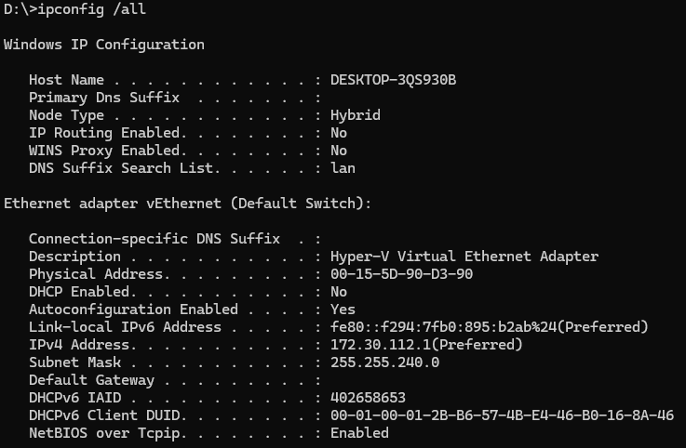

3. Утиліта arp та зв’язок між IP-адресами і MAC-адресами
У локальних мережах Ethernet або Wi-Fi дані передаються у вигляді мережевих кадрів. Кожен кадр містить MAC-адресу відправника і MAC-адресу отримувача. MAC-адреса - це апаратна адреса мережевого інтерфейсу, наприклад мережевої карти комп’ютера, Wi-Fi-адаптера або інтерфейсу маршрутизатора.
У спрощеному вигляді можна сказати, що пристрої в локальній мережі використовують спільне середовище передавання даних. Коли один пристрій передає кадр, інші пристрої в мережі можуть “почути” цю передачу, але обробляє кадр саме той мережевий інтерфейс, MAC-адреса якого вказана в полі адреси призначення. Якщо MAC-адреса не збігається, мережевий інтерфейс зазвичай ігнорує такий кадр.
У сучасних мережах із комутаторами кадри зазвичай не розсилаються всім пристроям постійно: комутатор запам’ятовує, за яким портом знаходиться певна MAC-адреса, і передає кадр тільки у потрібний порт. Але логіка адресації на канальному рівні залишається тією самою: для передавання кадру в локальній мережі потрібна MAC-адреса отримувача.
Водночас під час роботи з мережевими протоколами вищого рівня користувачі та програми зазвичай використовують не MAC-адреси, а IP-адреси. Наприклад, команда:
ping 192.168.1.1
використовує IP-адресу, а не MAC-адресу пристрою.
IP-адреси зручніші для побудови великих мереж, тому що вони мають ієрархічну структуру. Частина IP-адреси вказує на мережу, а частина - на конкретний вузол у цій мережі. Завдяки цьому маршрутизатори можуть визначати, куди передавати пакети далі. MAC-адреса, навпаки, є апаратною адресою конкретного мережевого інтерфейсу і не описує місце пристрою в структурі мережі. За MAC-адресою не можна зручно визначити, у якій підмережі знаходиться пристрій і через які маршрутизатори до нього треба передавати дані.
Виникає питання: якщо користувач або програма вказує лише IP-адресу, то як комп’ютер може сформувати Ethernet-кадр, у якому потрібно записати MAC-адресу отримувача?
Для цього використовується протокол ARP.
ARP (Address Resolution Protocol) - це протокол, який дозволяє визначити MAC-адресу пристрою за його IP-адресою в межах локальної мережі.
Наприклад, комп’ютеру потрібно надіслати пакет на IP-адресу 192.168.1.1. Спочатку він перевіряє, чи є відповідність між цією IP-адресою та MAC-адресою у локальній ARP-таблиці. Якщо такого запису немає, комп’ютер надсилає широкомовний ARP-запит у локальну мережу:
Хто має IP-адресу 192.168.1.1?
Цей запит отримують пристрої локальної мережі. Пристрій, якому належить IP-адреса 192.168.1.1, надсилає ARP-відповідь зі своєю MAC-адресою. Після цього комп’ютер зберігає цю відповідність у ARP-таблиці й може сформувати Ethernet-кадр із правильною MAC-адресою призначення.
Переглянути ARP-таблицю у Windows можна командою:
arp -a

Приклад виведення:
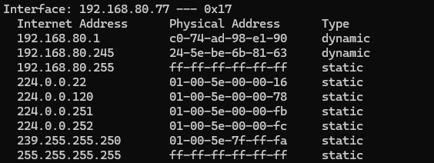
Приклад виводу команди arp.
У цьому прикладі Internet Address - це IP-адреса пристрою, Physical Address - його MAC-адреса, а Type показує тип запису. Динамічні записи створюються автоматично після мережевого обміну й зберігаються певний час.
У Linux або WSL ARP-таблицю також можна переглянути командою:
arp -a
або сучаснішою командою:
ip neigh
Важливо розуміти, що ARP працює тільки в межах локальної мережі. Якщо комп’ютер звертається до віддаленого сервера в Інтернеті, наприклад до example.com, він не визначає MAC-адресу цього сервера. Замість цього комп’ютер визначає MAC-адресу найближчого маршрутизатора, тобто основного шлюзу. Саме на MAC-адресу шлюзу буде відправлено кадр у локальній мережі, а вже маршрутизатор передасть IP-пакет далі до іншої мережі.
Таким чином, IP-адреса використовується для логічної адресації та маршрутизації між мережами, а MAC-адреса - для передавання кадрів у межах локального сегмента мережі. Протокол ARP зв’язує ці два рівні адресації: за відомою IP-адресою він дозволяє визначити MAC-адресу, необхідну для фактичного передавання кадру в локальній мережі.

4. Утиліта ping
Ping (Packet InterNet Grouper) - це системна програма, призначена для перевірки з’єднань у мережах на основі TCP/IP. Вона надсилає Echo Request-запити протоколу ICMP вказаному вузлу мережі й фіксує отримані відповіді (ICMP Echo Reply). Час між надсиланням запиту та отриманням відповіді (RTT, Round Trip Time) дає змогу визначати двосторонні затримки за маршрутом і частоту втрати пакетів. Це дає змогу побічно оцінювати завантаженість каналів передавання даних і проміжних пристроїв. Повна відсутність ICMP-відповідей також може означати, що віддалений вузол або якийсь із проміжних маршрутизаторів блокує ICMP Echo Reply чи ігнорує ICMP Echo Request.
Синтаксис:
ping [параметри] кінцеве_ім’я
Кінцеве ім’я - це доменне ім’я або IP-адреса хоста.
Приклад:
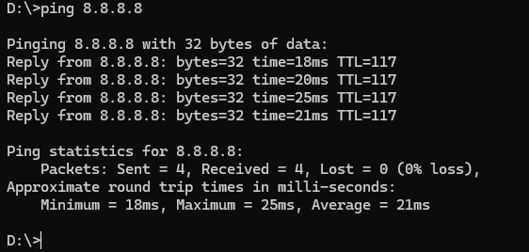
Приклад перевірки доступності вузла за допомогою ping.

5. Утиліти для роботи з DNS
DNS (Domain Name System) - це система доменних імен, яка використовується для перетворення зрозумілих людині доменних імен на IP-адреси серверів. Наприклад, користувачу зручніше запам’ятати адресу example.com, ніж числову IP-адресу сервера.
Коли користувач вводить у браузері адресу сайту, комп’ютер спочатку виконує DNS-запит і визначає, якій IP-адресі відповідає це доменне ім’я. Лише після цього встановлюється мережеве з’єднання з відповідним сервером.
Для роботи з DNS можна використовувати утиліти nslookup, dig або host.
У Windows найчастіше доступна утиліта nslookup, наприклад:
nslookup example.com
Ця команда дозволяє визначити IP-адресу, що відповідає доменному імені example.com.
Також можна запитувати DNS-записи певного типу:
nslookup -type=A example.com
nslookup -type=AAAA example.com
nslookup -type=MX gmail.com
nslookup -type=NS example.com
Основні типи DNS-записів:
Тип запису | Призначення
A | IPv4-адреса хоста
AAAA | IPv6-адреса хоста
MX | поштові сервери домену
NS | DNS-сервери, що обслуговують домен
CNAME | псевдонім одного доменного імені для іншого
У Linux або WSL зручно використовувати утиліту dig:
dig example.com
Щоб отримати тільки IPv4-адресу:
dig example.com A
Щоб отримати IPv6-адресу:
dig example.com AAAA
Щоб переглянути поштові сервери домену:
dig gmail.com MX
Щоб переглянути DNS-сервери домену:
dig example.com NS
Утиліта host має простіший формат виведення:
host example.com
host -t MX gmail.com
DNS-запити важливі під час діагностики мережевих проблем. Якщо сайт не відкривається за доменним іменем, але доступний за IP-адресою, це може свідчити про проблему саме з DNS.
Окремо слід звернути увагу на записи типу MX та NS.
Запис типу A або AAAA відповідає на питання: “Яка IP-адреса відповідає цьому доменному імені?”. Наприклад, для відкриття веб-сайту браузеру потрібно визначити IP-адресу сервера, до якого слід встановити з’єднання.
Однак не всі мережеві служби домену обов’язково працюють на тому самому сервері, що й веб-сайт. Наприклад, сайт домену може розміщуватися на одному сервері, а електронна пошта цього самого домену - оброблятися зовсім іншими серверами. Саме для цього використовуються записи типу `MX`.
MX (Mail Exchange) - це DNS-запис, який указує, які поштові сервери приймають електронну пошту для певного домену. Наприклад, коли поштовий сервер надсилає лист на адресу користувача у домені `gmail.com`, він не просто шукає IP-адресу `gmail.com`, а запитує саме `MX`-записи цього домену. У відповіді DNS він отримує список поштових серверів, які обслуговують пошту для цього домену.
Приклад запиту MX-записів:
nslookup -type=MX gmail.com
або у Linux / WSL:
dig gmail.com MX
Записи MX можуть мати пріоритет. Якщо для домену вказано кілька поштових серверів, поштовий клієнт або сервер спочатку намагається використати сервер із найвищим пріоритетом, а в разі недоступності може перейти до іншого.
Запис типу NS (Name Server) указує, які DNS-сервери є авторитетними для певного домену. Іншими словами, NS-записи показують, які сервери зберігають офіційну DNS-інформацію про домен. Приклад запиту NS-записів:
nslookup -type=NS example.com
або у Linux / WSL:
dig example.com NS
Записи NS потрібні для того, щоб система DNS знала, до яких серверів звертатися за достовірною інформацією про домен. Наприклад, якщо потрібно дізнатися IP-адресу певного хоста всередині домену, DNS-система може спочатку визначити авторитетні DNS-сервери цього домену, а потім отримати від них потрібні записи.
Таким чином, різні типи DNS-записів відповідають за різні задачі: A та AAAA указують IP-адреси хостів, MX визначає поштові сервери домену, а NS указує DNS-сервери, які обслуговують цей домен.

5.1 Розподілена структура DNS
DNS є розподіленою ієрархічною системою. Це означає, що інформація про всі доменні імена Інтернету не зберігається на одному сервері. Замість цього вона розподілена між великою кількістю DNS-серверів, кожен із яких відповідає лише за свою частину простору доменних імен.
Такий підхід потрібний з кількох причин. По-перше, кількість доменів в Інтернеті дуже велика, тому зберігати й обробляти всі DNS-запити на одному сервері було б технічно неможливо. По-друге, централізована система була б дуже вразливою: у разі збою одного центрального сервера перестала б працювати значна частина Інтернету. По-третє, розподілена система дозволяє різним організаціям самостійно керувати власними доменами та піддоменами.
Ієрархію DNS можна умовно подати так:
. коренева зона DNS
└── com домен верхнього рівня
└── example домен другого рівня
└── www конкретний хост усередині домену
Наприклад, доменне ім’я:
www.example.com
розглядається справа наліво:
. - коренева зона DNS;
com - домен верхнього рівня;
example.com - домен другого рівня;
www.example.com - ім’я конкретного хоста.
На найвищому рівні знаходяться кореневі DNS-сервери. Вони не зберігають IP-адреси всіх сайтів Інтернету. Їхнє завдання інше: вони знають, які DNS-сервери відповідають за домени верхнього рівня, наприклад .com, .org, .net, .ua тощо.
Коли комп’ютеру потрібно визначити IP-адресу доменного імені, наприклад www.example.com, зазвичай він звертається не безпосередньо до кореневих серверів, а до налаштованого DNS-резолвера. Це може бути DNS-сервер провайдера, локального маршрутизатора або публічний DNS-сервер, наприклад 1.1.1.1 чи 8.8.8.8.
Якщо DNS-резолвер ще не має готової відповіді у своєму кеші, він виконує послідовність запитів:
- Звертається до кореневого DNS-сервера й запитує, де шукати інформацію про доменну зону .com.
- Кореневий сервер не повертає IP-адресу www.example.com, а повідомляє, які DNS-сервери обслуговують зону .com.
- DNS-резолвер звертається до DNS-серверів зони .com і запитує, які сервери відповідають за домен example.com.
- DNS-сервер зони .com повертає NS-записи для домену example.com, тобто повідомляє, які DNS-сервери є авторитетними для цього домену.
- DNS-резолвер звертається до авторитетного DNS-сервера домену example.com і запитує IP-адресу хоста www.example.com.
- Авторитетний DNS-сервер повертає потрібний запис, наприклад A-запис з IPv4-адресою або AAAA-запис з IPv6-адресою.
Після цього DNS-резолвер повертає знайдену IP-адресу комп’ютеру користувача. Щоб не виконувати весь цей ланцюжок щоразу, DNS-відповіді кешуються на певний час. Час зберігання запису в кеші визначається параметром TTL (Time To Live).
Наприклад, спрощено процес визначення IP-адреси можна подати так:
Користувач → DNS-резолвер → кореневий DNS-сервер
→ DNS-сервер зони .com
→ DNS-сервер домену example.com
→ IP-адреса www.example.com
Таким чином, DNS працює не як одна велика таблиця на одному сервері, а як система делегування відповідальності. Кореневі сервери знають, де шукати домени верхнього рівня, сервери доменів верхнього рівня знають, які сервери відповідають за конкретні домени, а авторитетні DNS-сервери конкретного домену вже зберігають записи цього домену: A, AAAA, MX, NS, CNAME та інші.
Саме тому записи типу NS мають важливе значення: вони вказують, які DNS-сервери є авторитетними для певної доменної зони. Завдяки цьому DNS-система може поступово пройти ієрархію від кореневих серверів до серверів конкретного домену й отримати потрібну інформацію.

6. Утиліта traceroute
traceroute (скорочено tracert) - це службова програма, призначена для визначення маршрутів проходження пакетів у мережах TCP/IP.
Робота traceroute основана на протоколі ICMP.
traceroute виконує відправлення пакетів указаному вузлу мережі, відображаючи при цьому відомості про всі проміжні маршрутизатори, через які пройшли пакети на шляху до цільового вузла. У разі проблем із доставкою пакетів до будь-якого вузла програма traceroute дає змогу визначити, на якій саме ділянці мережі виникли неполадки.
Синтаксис:
tracert [параметри] кінцеве_ім’я
Кінцеве ім’я - це доменне ім’я або IP-адреса хоста.
Приклад:
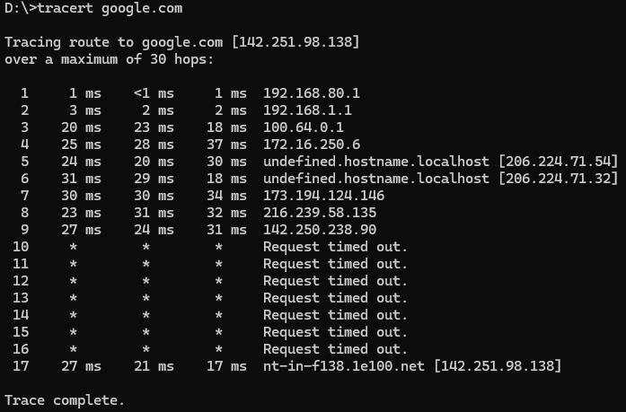
Приклад визначення маршруту за допомогою tracert.

7. Утиліта netstat
netstat - службова програма, що відображає статистику протоколів і поточні мережеві підключення TCP/IP:
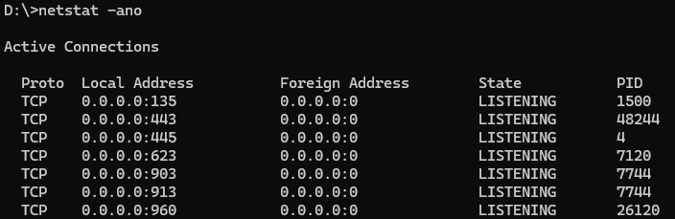
Приклад виведення команди netstat.
Опція -a показує всі з’єднання й порти прослуховування, -n не виконує DNS-перетворення і показує адреси чисельно, -o показує PID процесу.

8. TCP-порти та мережеві служби
Під час роботи з мережевими утилітами часто потрібно вказувати не лише ім’я хоста або IP-адресу, а й номер порту. IP-адреса визначає комп’ютер або сервер у мережі, а номер порту визначає конкретну мережеву службу, до якої відбувається підключення.
Наприклад, коли виконується команда:
telnet example.com 80
це означає, що клієнт встановлює TCP-з’єднання з сервером example.com на порт 80. Саме порт 80 традиційно використовується для протоколу HTTP.
Найпоширеніші приклади TCP- і UDP-портів:
Порт | Протокол / служба | Призначення
22 | SSH | Віддалений захищений доступ до командного рядка
53 | DNS | Перетворення доменних імен на IP-адреси
80 | HTTP | Передавання веб-сторінок без шифрування
443 | HTTPS | Передавання веб-сторінок із використанням TLS-шифрування
25 | SMTP | Передавання електронної пошти між поштовими серверами
110 | POP3 | Отримання електронної пошти клієнтом
143 | IMAP | Доступ до поштової скриньки на сервері
Слід звернути увагу, що один і той самий сервер може одночасно надавати багато різних служб. Наприклад, веб-сервер може приймати HTTP-запити на порту 80, HTTPS-запити на порту 443, а також мати SSH-доступ для адміністрування на порту 22.
Тому в мережевих командах важливо правильно вказувати порт. Якщо підключитися не до того порту, сервер або не відповість, або відповідь буде незрозумілою, оскільки на цьому порту може працювати зовсім інший протокол.

9. Утиліта telnet
Telnet - мережевий протокол для реалізації текстового інтерфейсу через мережу. Назву «telnet» має також утиліта, що реалізує клієнтську частину протоколу. Історично telnet використовувався для віддаленого доступу до інтерфейсу командного рядка операційних систем. Протокол telnet може використовуватися для виконання відлагодження інших протоколів на основі транспорту TCP.
Утиліта telnet підтримує такі команди:
- Close - закриття поточного підключення.
- Display - відображення параметрів операції.
- Open - підключення до сайту.
- Quit - вихід із telnet.
- Set - установлення параметрів.
- Send - відправлення рядка на сервер.
- Status - виведення відомостей про поточний стан.
- Unset - скидання параметрів.
Використовуючи утиліту telnet, можна, наприклад, вручну відправити запит клієнта й отримати відповідь сервера за протоколом HTTP.
Для цього виконаємо таку послідовність дій:
1) Запуск утиліти telnet.
2) Встановлення з’єднання з веб-сервером за допомогою команди:
open ім’я_хоста 80
3) Формування запиту клієнта.
4) Отримання відповіді сервера.
Приклад
1) Встановлюємо з’єднання:
telnet example.com 80
Або якщо ти вже всередині telnet, тоді:
open example.com 80
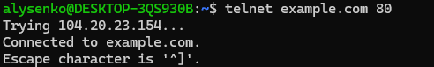
Приклад установлення з’єднання з localhost через telnet.
2) Формуємо основні рядки запиту клієнта:
Для демонстрації найпростішого запиту HTTP/1.0 можна використати такий запит:
GET / HTTP/1.0
Після першого рядка необхідно натиснути клавішу Enter двічі, оскільки порожній рядок означає завершення заголовків HTTP-запиту.
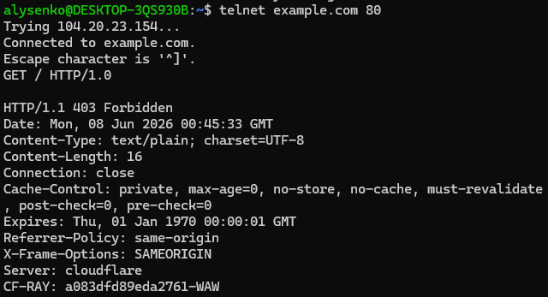
Слід враховувати важливий практичний нюанс. У початковому варіанті HTTP/1.0 заголовок Host ще не був обов’язковим. Однак сьогодні більшість веб-сайтів працює через віртуальний хостинг, CDN або reverse proxy. У таких умовах за однією IP-адресою може обслуговуватися багато різних доменів, і без заголовка Host сервер часто не може визначити, який саме сайт запитує клієнт. Тому навіть під час використання HTTP/1.0 сучасний сервер може повернути помилку, сторінку за замовчуванням або відповідь 403 Forbidden.
З практичної точки зору для сучасних серверів краще використовувати такий варіант HTTP/1.0-запиту:
GET / HTTP/1.0
Host: example.com
Для HTTP/1.1 заголовок Host є обов’язковим:
GET / HTTP/1.1
Host: example.com
Connection: close
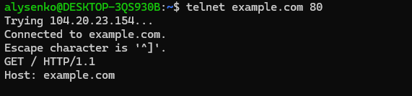
Приклад введення HTTP-запиту в telnet.
3) Отримуємо відповідь сервера:
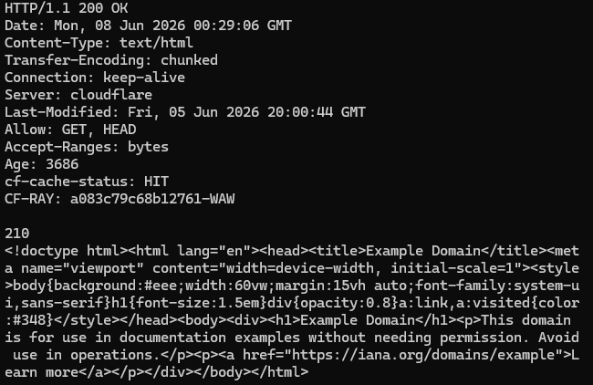
Приклад відповіді веб-сервера localhost.
Видно, що відповідь веб-сервера localhost містить рядок стану з кодом успішного завершення 200, поля заголовка (Server, Date, Content-type та ін.) і тіло, що містить HTML-код документа http://localhost/perlcalc.html, запитаного клієнтом.
Примітка. У Windows вбудований клієнт telnet може не відображати введені з клавіатури символи, якщо не ввімкнено локальне відображення введення командою set localecho. Тому для виконання цієї частини роботи зручніше використовувати telnet у WSL або Linux-терміналі, де введені символи зазвичай відображаються звичним способом.

9.1 Особливість роботи з HTTPS
Утиліта telnet зручна для демонстрації роботи простого текстового протоколу HTTP на порту 80. Після встановлення TCP-з’єднання користувач може вручну ввести HTTP-запит, наприклад:
GET / HTTP/1.1
Host: example.com
Connection: close

Однак такий підхід не підходить для звичайного ручного перегляду HTTPS-запитів на порту 443.
Причина полягає в тому, що HTTPS - це не просто HTTP на іншому порту. Перед передаванням HTTP-запиту клієнт і сервер спочатку встановлюють захищене TLS-з’єднання. Під час цього етапу відбувається узгодження параметрів шифрування, перевірка сертифіката сервера та створення захищеного каналу передавання даних. Тільки після цього всередині зашифрованого каналу передається звичайний HTTP-запит.
Тому якщо виконати команду:
telnet example.com 443
з’єднання може бути встановлене, але вручну ввести звичайний HTTP-запит уже не вийде, оскільки сервер очікує не текстовий HTTP-запит, а початок TLS-сеансу.
Для роботи з HTTPS краще використовувати утиліту curl, наприклад:
curl https://example.com/
Щоб переглянути тільки HTTP-заголовки відповіді:
curl -I https://example.com/
Щоб побачити детальнішу інформацію про підключення, TLS-сеанс, запит і відповідь сервера:
curl -v https://example.com/
Таким чином, telnet добре підходить для навчальної демонстрації HTTP на порту 80, а для сучасних HTTPS-з’єднань на порту 443 доцільніше використовувати спеціалізовані інструменти, наприклад curl.

10. Утиліта curl
curl - це утиліта командного рядка для виконання запитів до серверів за різними мережевими протоколами. Найчастіше її використовують для роботи з HTTP та HTTPS. На відміну від telnet, утиліта curl самостійно формує коректний HTTP-запит, обробляє HTTPS-з’єднання, може показувати заголовки, тіло відповіді, інформацію про редиректи та деталі мережевого обміну.
Найпростіший приклад використання:
curl http://example.com/
У результаті буде виконано HTTP-запит до сервера, а в командний рядок буде виведено тіло відповіді, наприклад HTML-код сторінки.
Щоб отримати тільки HTTP-заголовки відповіді, використовується параметр -I:
curl -I http://example.com/
У відповіді можна побачити рядок стану та заголовки сервера, наприклад:
HTTP/1.1 200 OK
Content-Type: text/html
Content-Length: 1256
Connection: keep-alive
Рядок стану містить версію протоколу HTTP, код відповіді та короткий текстовий опис результату. Наприклад, код 200 означає успішне виконання запиту, 301 або 302 - перенаправлення, 403 - заборону доступу, 404 - відсутність запитаного ресурсу на сервері.
Щоб побачити детальнішу інформацію про з’єднання, запит і відповідь сервера, використовується параметр -v:
curl -v http://example.com/
У цьому режимі curl показує, до якої IP-адреси виконується підключення, які заголовки запиту надсилаються серверу та які заголовки відповіді отримано.
Якщо сервер повертає перенаправлення, можна дозволити curl автоматично перейти за новою адресою за допомогою параметра -L:
curl -L http://example.com/
Для збереження відповіді сервера у файл використовується параметр -o:
curl -o page.html http://example.com/
У цьому випадку отримана сторінка буде збережена у файл page.html.
Утиліта curl також зручна для роботи з HTTPS:
curl https://example.com/
Щоб переглянути заголовки HTTPS-відповіді:
curl -I https://example.com/
Щоб побачити деталі HTTPS-з’єднання, зокрема етап встановлення TLS-з’єднання, можна використати:
curl -v https://example.com/
Таким чином, telnet зручно використовувати для навчальної демонстрації ручного HTTP-запиту, а curl є практичнішим інструментом для повсякденної роботи з HTTP та HTTPS.

11. Перегляд збережених Wi-Fi-профілів у Windows
Під час роботи з бездротовими мережами часто виникає практична ситуація: комп’ютер уже раніше підключався до певної Wi-Fi-мережі, але користувач не пам’ятає її пароль або хоче переглянути параметри цього підключення. Наприклад, може знадобитися дізнатися назву збереженої мережі, тип автентифікації, тип шифрування або збережений ключ безпеки для власної мережі.
У Windows інформація про бездротові мережі, до яких раніше підключався комп’ютер, зберігається у вигляді Wi-Fi-профілів. Такий профіль містить назву мережі, параметри безпеки та інші налаштування, необхідні для повторного підключення.
Для роботи з мережевими налаштуваннями Windows можна використовувати утиліту командного рядка netsh. Щоб переглянути список збережених Wi-Fi-профілів, використовується команда:
netsh wlan show profiles
У результаті буде виведено список бездротових мереж, профілі яких збережені в системі. Назви мереж зазвичай відображаються у рядках All User Profile:
User profiles
-------------
All User Profile : HomeWiFi
All User Profile : UniversityWiFi
All User Profile : PhoneHotspot
Після цього можна переглянути детальну інформацію про конкретний профіль:
netsh wlan show profile name="Назва_мережі"
Така команда показує параметри збереженої мережі: назву профілю, тип підключення, режим автентифікації, тип шифрування та інші налаштування.
Якщо потрібно переглянути збережений ключ безпеки для власної мережі, до команди додається параметр key=clear:
netsh wlan show profile name="Назва_мережі" key=clear
У результаті в розділі Security settings може з’явитися рядок:
Key Content : пароль_мережі
Цей рядок містить збережений ключ безпеки Wi-Fi-мережі.
Слід розуміти, що ця команда не “зламує” Wi-Fi і не дозволяє отримати пароль від довільної чужої мережі. Вона лише показує інформацію про ті Wi-Fi-профілі, які вже збережені на цьому комп’ютері, тобто мережі, до яких система раніше мала доступ. Тому її доцільно використовувати для адміністрування власного комп’ютера, відновлення пароля від власної мережі або перевірки параметрів підключення.
У навчальних цілях можна виконати таку послідовність дій:
- Переглянути список збережених Wi-Fi-профілів:
netsh wlan show profiles
- Обрати один зі збережених профілів і переглянути його параметри:
netsh wlan show profile name="Назва_мережі"
- Для власної мережі переглянути збережений ключ безпеки:
netsh wlan show profile name="Назва_мережі" key=clear
- Знайти у виведенні рядки, що описують тип автентифікації, тип шифрування та ключ безпеки.
Таким чином, утиліта netsh дозволяє не лише переглядати загальні мережеві налаштування Windows, а й аналізувати параметри збережених Wi-Fi-підключень.

12. Linux/WSL-аналоги Windows-команд
Windows | Linux / WSL | Призначення
ipconfig /all | ip addr  ip route | мережеві інтерфейси та маршрути
tracert example.com | traceroute example.com  або tracepath example.com | маршрут до вузла
netstat -ano | ss -tulpn  netstat -tulpn | активні з’єднання та порти
nslookup example.com | dig example.com  host example.com | DNS-запити
telnet example.com 80 | telnet example.com 80 | TCP-з’єднання з портом
curl -v http://example.com/ | curl -v http://example.com/ | HTTP-запит із діагностикою

Порядок виконання роботи

Завдання 1. Перегляд мережевих налаштувань комп’ютера
- Відкрийте командний рядок Windows або PowerShell.
- Виконайте команду: ipconfig /all
- Визначте та запишіть у звіт:
  - IPv4-адресу комп’ютера;
  - маску підмережі;
  - адресу основного шлюзу;
  - адресу DNS-сервера;
  - MAC-адресу мережевого адаптера.
- За IP-адресою та маскою підмережі визначте адресу мережі.
- Поясніть, яку роль виконують IP-адреса, маска підмережі, основний шлюз і DNS-сервер.

Завдання 2. Дослідження ARP-таблиці
- Перегляньте ARP-таблицю комп’ютера виконавши команду: arp -a
- Знайдіть у таблиці запис, що відповідає основному шлюзу.
- Виконайте команду: ping IP_адреса_шлюзу
- Повторно перегляньте ARP-таблицю: arp -a
- Поясніть, які IP-адреси та MAC-адреси відображаються в ARP-таблиці.
- Зробіть висновок, чому в ARP-таблиці відображаються MAC-адреси пристроїв локальної мережі, але не відображаються MAC-адреси віддалених серверів в Інтернеті.
Для Linux або WSL можна додатково використати команду: ip neigh

Завдання 3. Перевірка доступності вузлів за допомогою ping
- За допомогою команди ping перевірте доступність кількох вузлів:
ping IP_адреса_шлюзу
ping example.com
ping google.com
ping cloudflare.com
ping kpi.kharkov.ua
- Для кожного вузла запишіть у звіт:
  - чи отримано відповідь;
  - мінімальний, максимальний і середній час відповіді;
  - відсоток втрати пакетів.
- Поясніть, чому відсутність відповіді на ping не завжди означає, що сервер не працює.

Завдання 4. Робота з DNS
- Визначте IP-адресу домену: nslookup example.com
- Визначте записи типу A та AAAA:
nslookup -type=A example.com
nslookup -type=AAAA example.com
- Визначте поштові сервери домену:
nslookup -type=MX gmail.com
- Визначте DNS-сервери, що обслуговують домен:
nslookup -type=NS example.com
- Якщо робота виконується у Linux або WSL, виконайте аналогічні запити за допомогою dig:
dig example.com A
dig example.com AAAA
dig gmail.com MX
dig example.com NS
- Поясніть призначення DNS-записів A, AAAA, MX, NS і CNAME.
- Коротко опишіть, чому DNS є розподіленою системою.

Завдання 5. Визначення маршруту проходження пакетів
- У Windows виконайте команду: tracert example.com
- Для іншого віддаленого вузла виконайте: tracert kpi.kharkov.ua
- Якщо робота виконується у Linux або WSL, можна використати:
traceroute example.com або tracepath example.com
- Запишіть у звіт кількість проміжних вузлів до цільового сервера.
- Поясніть, що означають проміжні вузли у результаті виконання команди.
- Зверніть увагу на випадки, коли замість відповіді відображаються символи *.

Завдання 6. Перегляд активних мережевих з’єднань і портів
- Перегляньте активні з’єднання у Windows: netstat -ano
- Зверніть увагу на локальні адреси, віддалені адреси, порти, стани з’єднань і PID процесів.
- Відкрийте у браузері кілька вебсайтів і повторно виконайте команду:
netstat -ano
- Порівняйте результат до і після відкриття сайтів.
- Знайдіть з’єднання зі станом ESTABLISHED.
- Знайдіть порти у стані LISTENING.
- Поясніть різницю між станами LISTENING і ESTABLISHED.
Для Linux або WSL можна використати: ss -tulpn або ss -tunap

Завдання 7. Аналіз TCP-портів і мережевих служб
- За результатами роботи з netstat або ss визначте, які порти використовуються на вашому комп’ютері.
- Запишіть у звіт призначення таких портів:
22 : SSH;
53 : DNS;
80 : HTTP;
443 : HTTPS;
25 : SMTP;
110 : POP3;
143 : IMAP.
- Поясніть, чому для підключення до веб-сервера за протоколом HTTP у команді telnet example.com 80 використовується саме порт 80.

Завдання 8. Ознайомлення з HTTP за допомогою telnet
- Встановіть TCP-з’єднання з веб-сервером:
telnet example.com 80
- Сформуйте HTTP/1.0-запит:
GET / HTTP/1.0
Host: example.com
Після рядка Host: example.com натисніть Enter ще раз, щоб передати порожній рядок і завершити заголовки запиту.
- Проаналізуйте відповідь сервера.
- Знайдіть у відповіді:
  - рядок стану;
  - код відповіді;
  - заголовки відповіді;
  - тіло відповіді.
- Повторіть запит у форматі HTTP/1.1:
GET / HTTP/1.1
Host: example.com
Connection: close
- Поясніть, чому для HTTP/1.1 заголовок Host є обов’язковим.
- Поясніть, чому навіть для HTTP/1.0 на сучасних серверах часто доцільно вказувати Host.

Завдання 9. Робота з HTTP та HTTPS за допомогою curl
- Виконайте звичайний HTTP-запит:
curl http://example.com/
- Отримайте тільки HTTP-заголовки:
curl -I http://example.com/
- Перегляньте детальну інформацію про запит і відповідь:
curl -v http://example.com/
- Виконайте HTTPS-запит:
curl https://example.com/
- Отримайте заголовки HTTPS-відповіді:
curl -I https://example.com/
- Перегляньте деталі HTTPS-з’єднання:
curl -v https://example.com/
- Якщо сервер повертає перенаправлення, виконайте команду:
curl -L http://example.com/
- Збережіть відповідь сервера у файл:
curl -o page.html http://example.com/
- Поясніть призначення параметрів -I, -v, -L та -o.

Завдання 10. Порівняння HTTP та HTTPS
- Спробуйте встановити TCP-з’єднання з HTTPS-портом:
telnet example.com 443
- Поясніть, чому після такого підключення не можна просто вручну ввести звичайний HTTP-запит.
- Поясніть, яку роль у HTTPS виконує TLS.
- Порівняйте використання telnet для HTTP та curl для HTTPS.

Завдання 11. Перегляд збережених Wi-Fi-профілів у Windows
- Перегляньте список збережених Wi-Fi-профілів:
netsh wlan show profiles
- Оберіть один зі збережених профілів і перегляньте його параметри:
netsh wlan show profile name="Назва_мережі"
- Для власної мережі перегляньте збережений ключ безпеки:
netsh wlan show profile name="Назва_мережі" key=clear
- Знайдіть у виведенні:
  - назву профілю;
  - тип автентифікації;
  - тип шифрування;
  - ключ безпеки, якщо він доступний.
- Поясніть, чому ця команда показує лише збережені профілі, а не дозволяє отримувати паролі від довільних мереж.

Завдання 12. Порівняння команд Windows і Linux / WSL
- Для основних команд, використаних у роботі, наведіть аналоги у Windows і Linux / WSL.
- Заповніть таблицю:
Призначення | Windows | Linux / WSL
Перегляд мережевих налаштувань
Перевірка доступності вузла
Перегляд ARP-таблиці
DNS-запити
Перегляд маршруту
Активні з’єднання та порти
TCP-з’єднання з портом
HTTP/HTTPS-запити

Оформлення звіту
У звіті необхідно навести:
- Мету роботи.
- Використані команди.
- Скріншоти або текстові фрагменти результатів виконання команд.
- Пояснення отриманих результатів.
- Відповіді на контрольні питання.
- Висновки щодо роботи основних мережевих утиліт і протоколів.

Контрольні питання
- Для чого використовується IP-адреса? З яких частин вона складається?
- Що таке маска підмережі та як за її допомогою визначити адресу мережі?
- Яку інформацію можна отримати за допомогою команди ipconfig?
- Що таке основний шлюз і для чого він використовується?
- Чим відрізняються IP-адреса та MAC-адреса?
- Для чого використовується протокол ARP?
- Чому ARP працює тільки в межах локальної мережі?
- Чому під час звернення до віддаленого сервера в Інтернеті в ARP-таблиці не з’являється MAC-адреса цього сервера?
- Якою командою у Windows можна переглянути ARP-таблицю?
- Для чого використовується утиліта ping?
- Які параметри відповіді ping дозволяють оцінити якість мережевого з’єднання?
- Чому відсутність відповіді на команду ping не завжди означає, що віддалений сервер не працює?
- Для чого використовується система DNS?
- За допомогою яких утиліт можна визначити IP-адресу хоста за його доменним ім’ям?
- Що таке DNS-запис типу A? Чим він відрізняється від запису типу AAAA?
- Для чого використовується DNS-запис типу MX?
- Для чого використовується DNS-запис типу NS?
- Чому DNS є розподіленою ієрархічною системою?
- Яку роль виконують кореневі DNS-сервери?
- Що таке DNS-резолвер?
- Що таке TTL у DNS-записах?
- Для чого використовуються утиліти tracert, traceroute або tracepath?
- Що означають проміжні вузли у результаті виконання команди tracert?
- Чому в результатах tracert або traceroute замість відповіді іноді відображаються символи *?
- Для чого використовується утиліта netstat?
- Що означають стани TCP-з’єднань LISTENING / LISTEN та ESTABLISHED?
- Для чого використовуються TCP- і UDP-порти?
- Які служби зазвичай використовують порти 22, 53, 80 та 443?
- Чому для підключення до вебсервера за протоколом HTTP у команді
telnet example.com 80 використовується порт 80?
- Для чого можна використовувати утиліту telnet під час вивчення HTTP?
- Які основні частини містить HTTP-запит?
- Які основні частини містить HTTP-відповідь сервера?
- Що означають HTTP-коди відповіді 200, 301, 302, 403 та 404?
- Чому в HTTP/1.1 заголовок Host є обов’язковим?
- Чому навіть під час використання HTTP/1.0 на сучасних вебсерверах часто доцільно вказувати заголовок Host?
- Чому утиліта telnet підходить для демонстрації HTTP-запиту на порт 80, але не підходить для простого ручного перегляду HTTPS-запиту на порт 443?
- Яку роль у HTTPS виконує TLS?
- Для чого використовується утиліта curl?
- Чому для діагностики мережевих проблем зазвичай потрібно використовувати не одну утиліту, а кілька різних інструментів?

